**Totto – chan bên cửa sổ**

**Hầu hết mỗi người, ai cũng đều có một cuốn sách dù chỉ đọc một lần nhưng làm ta nhớ mãi. Tôi cũng vậy. Có một cuốn sách, tôi chỉ đọc một lần duy nhất nhưng từng câu từng chữ khiến trái tim tôi vừa hân hoan vừa thổn thức. Đó là quyển “*Totto – chan bên cửa sổ*” của Tét-su-kô Ku-rô-y-a-na-gi.**

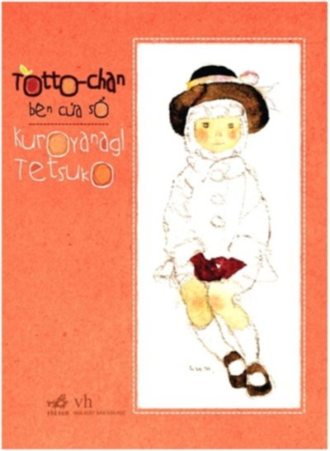

Tác giả Tét-su-kô Ku-rô-y-a-na-gi sinh ra ở Tokyo, Nhật Bản là một diễn viên truyền hình nổi tiếng dù học hát opera ở trường nhạc Tokyo, thế nhưng bà lại có mối duyên rất tự nhiên với văn học. Cuốn sách “***Totto – chan bên cửa sổ***” của Tét-su-kô viết về chính ngôi trường tiểu học Tô-mô-e với thầy hiệu trưởng Sô-sa-ku-ba-y-a-si đáng kính mà tác giả cùng rất nhiều cô cậu bé đã có cái may mắn được trải nghiệm những ngày tháng tuyệt vời của tuổi thơ.

Tất cả những tình tiết trong quyển sách đều là những sự kiện có thật, diễn ra trong bối cảnh chiến tranh Nhật Bản. Truyện kể về một cô bé tên Tôt-tô-chan với ngôi trường mang tên Tô-mô-e Ga-ku-en – được sửa lại từ một toa tàu đã cũ. Ở ngôi trường đặc biệt này, Tôt-tô-chan và các bạn được học tập theo một cách đặc biệt hơn nữa nhờ thầy hiệu trưởng Sô-sa-ku Kô-ba-y-a-si - người đã dày công nghiên cứu rồi áp dụng phương pháp giáo dục đầy tính nhân văn. Với nỗ lực của mình, thầy Kô-ba-y-a-su đã đem lại cho các cô cậu học trò nhỏ không chỉ kiến thức và kĩ năng sống mà còn cả niềm tin vào giá trị của bản thân. Chính tác giả cuốn sách cũng đã từng tâm sự rất thật rằng nếu không gặp được thầy Kô-ba-y-a-si, thì rất có thể bà đã trở thành “một cô bé hư”, đầy mặc cảm và nhút nhát.

Cả cuốn sách là rất nhiều những mẩu chuyện nhỏ, giản dị thôi mà hàm chứa biết bao nhiêu điều. Đó là những câu chuyện kể về những ngây thơ, hồn nhiên của lũ trẻ con tiểu học, là những câu chuyện về tình yêu trẻ em vô bờ bến của thầy hiệu trưởng Kô-ba-y-a-si… Với lối hành văn tự nhiên, giản dị, trong trẻo và như có chút ngây ngô của một đứa trẻ, tác giả Ku-rô-y-a-na-gi thực sự đã trở về là một cô bé Tôt-tô-chan của ngày xa xưa, mở cánh cửa trái tim của độc giả, đánh thức trong họ những kỉ niệm và cả những ước mơ.

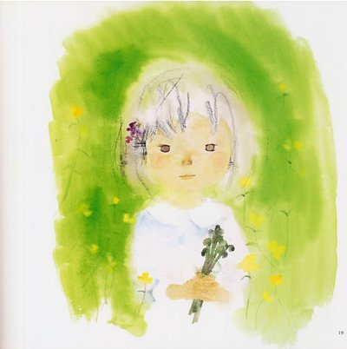

*(Nguồn: internet)*

Năm 1945, máy bay B20 của Mỹ ném nhiều bom cháy, nhiều quả bom đã rơi vào các toa tàu – ngôi trường mà lũ trẻ đang theo học và “*ngôi trường Tô-mô-e bị cháy vào ban đêm*”. Ngôi trường Tô-mô-e đã không còn nữa nhưng ánh sáng từ những trang sách sẽ mãi còn lấp lánh.